A travers le miroir
ou le désir d’absolu

Introduction
Qu’attend-on ?
Que désire-t-on ?
2 thèses :
1) tout désir se ramène à un désir d’absolu qui s’exprime essentiellement par l’amour et l’attente de Dieu
2) l’on ne peut cependant se satisfaire d’un Dieu qui ne se rend pas sensible, de sorte que le désir d’absolu conduit au désir de voir Dieu
I. le cinéma de Bergman
1) la vie de l’auteur
2) la dimension autobiographique du film
3) place du film dans l’œuvre
Texte 1
II. De l’amour à l’attente de Dieu
1) l’amour, première forme du désir
2) l’impossible communication des êtres et l’absence de Dieu
3) un film sur le visage et son expressivité ambiguë
Texte 2
4) de l’amour à l’attente de Dieu
III. Dieu se fait visible
1) le miracle de la communication ou l’amour accompli
2) la parousie
3) La sobriété du style au service de l’intime
Textes 3
IV. Le désir est donc d’abord désir d’un Dieu réel, personnel et visible, au risque de l’angoisse (Bergman et Kierkegaard, foi singulière et étapes sur le chemin de la vie)

Texte 1
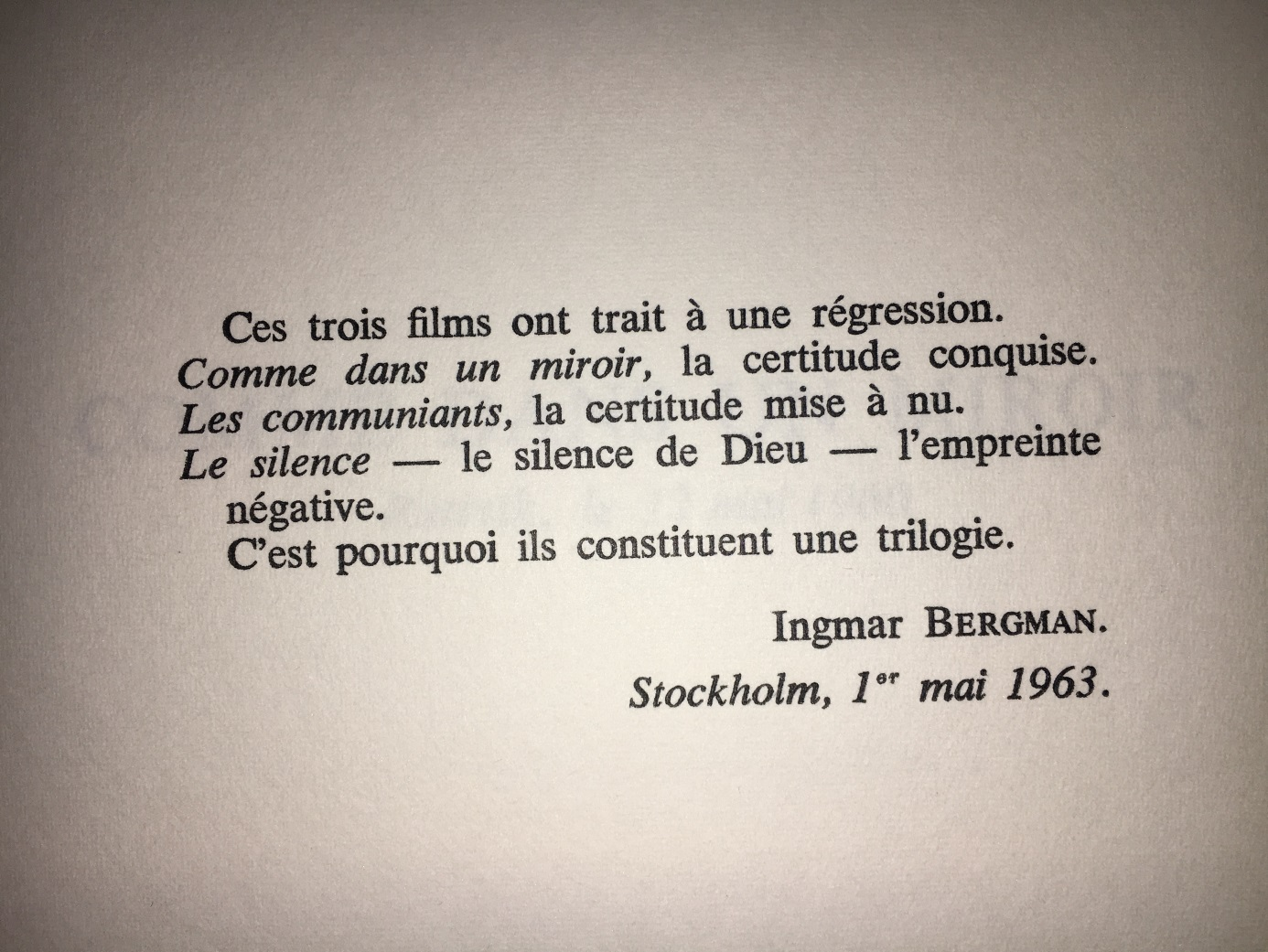

Texte 2
Gilles Deleuze - Cinéma cours du 10 du 23 FEVRIER 1982 - 2
Et c’est ça que Bergman, d’après une terminologie philosophique tout à fait classique, ou psychologique tout à fait classique - appelle : « la persona ». « La persona » c’est le rôle social, ou du moins, c’est un aspect de la "persona "! Dans tous les films de Bergman, il y a comme prémisse du film - pour une raison ou pour une autre - le rôle social s’écroule.
Deuxième écroulement, plus intéressant, plus important, mais comprenez le premier ne vaudrait rien si - c’est ça que je voudrais, alors là on commence à tenir quelque chose. Parce que si ça consistait à nous dire : " mais sous les rôles sociaux, il y a votre véritable individualité : soyez vous même" - je réponds : c’est peut être vrai tout ça, mais enfin ! c’est ni trés nouveau, ni trés passionnant ! On peut le dire ! A coup sûr vous devinez déjà que ce n’est pas ça, Bergman. Du coup, cela m’intéresse plus ! Bizarrement pour Bergman, le caractère "individuant" du visage et le caractère "socialisant" du rôle sont strictement corrélatifs. Si vous faites fondre l’un, si vous défaites l’un, vous défaites l’autre aussi. Les individuations et vous vous retrouvez devant d’étranges visages, dédoublés ou détriplés. Je cite :
les deux femmes de "Persona",
les 2 femmes de "Face à Face",
les 2 sœurs de "Silence",
les 2 soeurs et la servante de "Cris et Chuchotements".
= les facteurs individuants tombent. Il y a l’image célèbre de "Persona", l’image célèbre
Ce qui est intéressant c’est que plus profondément et en même temps elles se ressemblent, oui ! Mais plus profondément, elles sont déjà à un niveau où elles n’ont plus ni à se ressembler, ni à ne pas se ressembler. Pourquoi ? Parce que c’est les critères d’individuation qui ont fichu le camp, qui n’existent plus, donc on est hors de la question : ressemblance ou pas ressemblance. D’où la fameuse image du visage de « persona » où une partie du visage de l’actrice et une autre partie du visage de l’infirmière vont composer - mais c’est autre chose qu’une image composite - vont composer en un gros plan, un visage. Un visage qui quoi ? qui n’est pas le produit de leur ressemblance, qui est le niveau de tout visage, qui est le niveau du visage quelconque lorsqu’il a perdu simultanément et sa socialisation et son individuation. Dans "Cris et Chuchotements" qui est un film de Bergman trés beau, là où il y a le trio : les deux sœurs et la servante. La servante qui a une espèce de visage lunaire, il n’y a pas forcément composition de deux visages, elle toute seule, elle a un visage complètement lavé, et qui a à la fois abdiqué tout rôle social et toute nature individuée.
Il nous reste le troisième point qui en découle : dès lors s’écroule aussi la communication puisqu’ il n’y a plus rien à communiquer. (…) Il n’y a pas rien à faire communiquer, il n’y a plus rien à communiquer et ça se montre comment ? Le visage "gros plan" est frappé de mutité, mutité de l’héroïne de "Persona" , mutité de la servante de "Cris et Chuchotements", etc... ce qu’on appelle l’incommunicabilité dans le monde Bergmanien, bien loin d’être un terme pour Bergman, est comme un préliminaire de départ, ça va trop de soi.
Si vous lancez la question « Oh visage, Oh qu’es-tu visage ? », si vous vous apercevez que les conditions même pour comprendre la question, c’est que le visage renonce à sa triple fonction. Il n’y pas à pleurer sur la non-individualité, la non-communication et la non-socialité. Au contraire, il y a de quoi s’égayer puisque vont commencer les choses sérieuses : à savoir le visage apparaît dans sa nudité, le visage apparaît dans sa nudité même. Et quand le visage apparait dans sa nudité. Alors ce serait ça le gros plan ? Faire apparaître la nudité du visage. On s’aperçoit que la nudité du visage, elle est plus grande, elle est plus intense, elle est plus forte que la nudité de tout corps possible. Ce qui a vraiment à être nu chez nous, pas au sens d’un devoir moral - ce qui peut accéder à la nudité dans une aventure dramatique, c’est le visage. Les corps : rien du tout. La nudité des corps, c’est pas grave, je veux dire les corps tous nus, ils abandonnent rien d’eux-mêmes finalement - c’est pour ça que les naturistes, c’est une aventure facile, je crois - mais les visages tout nus, eux ils abandonnent tout d’eux mêmes, ils abandonnent l’apparence. Les corps tout nus au contraire, ils sont en quête de l’apparence, les corps tout nus, ils ne cessent de crier une apparence de plus ! Mais les visages tout nus, c’est notre vraie nudité.
Si bien que là, je fais une parenthèse très rapide parce que j’en ai dejà honte ! La question de l’érotisme du gros plan, elle n’est pas difficile ! La question de l’érotisme du gros plan qui est fondée dans toute l’histoire du gros plan, par exemple dans les rapports entre le gros plan et le baiser. Comment ça s’explique ça, l’érotisme du visage ? ça s’explique comme ça ! Un gros plan de visage, pourquoi est ce que d’une certaine manière, c’est beaucoup plus érotique qu’à la limite, la scène porno la plus typique ? (…)
Quelqu’un comme Bergman, il n’a pas besoin de passer par le baiser, d’abord ils ne s’embrassent pas tellement les personnages de Bergman, le baiser c’est encore une communication ! c’est pas ça, c’est le visage dans sa nudité. Ce n’est pas un visage qui vaut pour l’ensemble du corps, evidemment non, car la manière dont le visage est nu,c c’est à dire à déposer sa triple apparence, n’a rien à voir avec un corps qui est nu. Qu’est-ce qui surgit ? Qu’est ce que c’est que cette nudité ? Le visage comme étant la figure de tout le corps la moins humaine du corps, du monde. Le gros plan c’est le visage dans sa nudité, le visage arraché à son humanité, le visage devenu inhumain. Si c’est ça ! On comprend toutes sortes de choses ! (…) ce visage dans sa nudité, il y a encore des distinctions, d’où notre problème :
Qu’est-ce que c’est ce visage qui a fait fondre sa triple apparence ? Ce visage qui a défait sa triple apparence, c’est un visage qui ne peut être défini dans sa nudité ou son inhumanité même, que sous la forme suivante : il exprime un affect ou des affects et s’il se distingue - ce n’est pas au nom d’une distinction des individus - mais au nom d’une distinction d’un tout autre type, qui est la distinction des affects. Et si les affects se distinguent, ce n’est pas du tout comme des personnes. Voilà, que le visage en lui-même ou du moins tel que le gros plan le présente, peut être défini comme ceci : c’est l’expression d’un affect. Je dirais à la limite qu’un affect, c’est toujours singulier mais c’est jamais individué, c’est ni du général ni de l’individuel. Donc ajoutons pour le moment que le visage dans sa nudité, dans son inhumanité, c’est l’expression d’un affect « pur », - je n’ai encore rien justifié - c’est-à-dire d’une essence singulière, essence singulière n’ayant rien à voir avec un individu ou une personne.
(…)
L’ effet du gros-plan c’est quoi ? Ce qui vous est montré n’est plus ni dans l’espace, ni dans le temps. Est ce que ça veut dire que c’est dans l’éternité ? non plus, ce n’est pas dans l’éternité non plus pour autant. Peut-être qu’entre l’espace et le temps et l’éternité il y a tellement d’autres choses. L’image gros plan, c’est une image qui s’est séparée de toutes coordonnées, qui est extraite de toutes coordonnées spatio-temporelles. Vous ne pouvez pas dire que dans un gros plan vous êtes tout prés, sauf grossièrement. Vous êtes ni prés, ni loin. C’est-ce qui vous est présenté qui ne se réfère plus à des coordonnées spatio-temporelles. C’est en ce sens que je disais : c’est une pure présentation d’affects, pourquoi ? parce peut-être que l’affect c’est pareil : l’affect « pur » c’est ce qui ne se rapporte plus à aucune coordonnée spatio-temporelle mais qui n’est pas éternel pour ça. C’est, ce qui est hors de l’espace et du temps.

Dans deux livres, Balazs : « Le Cinéma » paru chez Fayot, P.57 : « L’expression d’un visage isolé est un Tout intelligible par lui-même. Nous n’avons rien à y ajouter par la pensée ni pour ce qui est de l’espace et du temps. Lorsqu’un visage, que nous venons de voir au milieu d’une foule est détaché de son environnement, mis en relief, c’est comme si nous étions soudain face à face avec lui ou encore si nous l’avons vu précedemment dans un grande pièce, nous ne penserons plus à celle-ci lorsque nous scruterons ce visage en gros plan. Car l’expression d’un visage et la signification de cette expression n’ont aucun rapport ou liaison avec l’espace. Face à un visage isolé nous ne percevons pas l’espace. Notre sensation de l’espace est abolie. Une dimension d’un autre ordre s’ouvre à nous, celle de la physionomie. - cela devient mauvais pour moi, c’est son affaire, il s’est juste trompé, il voulait dire une dimension d’un autre ordre s’ouvre à nous celle de l’affect « pur). »

Textes 3
« Je ne puis m’empêcher de croire que je manie un instrument si raffiné qu’il nous serait possible d’éclairer avec lui l’âme humaine d’une lumière infiniment plus vive, de la dévoiler encore plus brutalement et d’annexer à notre connaissance de nouveaux domaines du réel. Peut-être découvririons-nous même une fissure qui nous permettrait de pénétrer dans le clair-obscur de la surréalité.» 13. Ingmar Bergman, L’Art du cinéma, propos recueillis par Pierre Lherminier (éditions Seghers, 1960), pp. 114 et 500.
« Il s’agit pour Bergman de sonder le malheur jusque dans son insondable lie, d’en explorer les régions les plus secrètes, de mettre à jour les malédictions les plus rares : la folie, la frénésie sexuelle, l’inceste, le désespoir. L’angoisse des héros de Bergman n’est pas seulement la résurgence de je-ne-sais-quel désarroi nordique. William Faulkner, Thomas Mann, Georges Bernanos pourraient être ses frères en désolante lucidité. Au centre du film, la folie de Karin est dépouillée de tout romantisme. »
Claude-Jean Philippe, Télérama, 27 septembre 1964

http://www2.univ-paris8.fr/deleuze/article.php3?id_article=136 Deleuze

